# **Hobbi Állatok “9. feladat”**

Készítette: Tóth Zalán  
Neptun-azonosító: cz72ym  
E-mail: [zlaval@gmail.com](mailto:zlaval@gmail.com)  
  
Kurzuskód: IP-18eOEPROGEG  
Gyakorlatvezető: Dr. Gregorics Tibor  
Csoport: 1  
Secret: 16039

3. beadandó

**2020. április 13.**

**Feladat**

A hobbi állatoknak az életkedvük megőrzéséhez a táplálékon túl egyéb dolgokra is szükségük van: a halaknak oxigén dús, megfelelő hőmérsékletű vízre; a madaraknak tágas, tiszta kalitkára; a kutyáknak rendszeres foglalkoztatásra. Pisti számos hobbi állatot tart: halakat, madarakat és kutyákat. Állatainak van neve és ismerhető az életkedvüket mutató 0 és 100 között szám (0 esetén az állat elpusztul). Pistinek vannak jobb és rosszabb napjai. Mikor nagyon jó kedvű, egyik állatáról sem feledkezik meg: ilyenkor a halak életkedve 1-gyel, a madaraké 2-vel, a kutyáké 3-mal nő. Átlagos napokon csak a kutyáival foglalkozik, a többi állat életkedve ilyenkor csökken: a halaké 3-mal, a madaraké 1-gyel. Amikor rosszkedvű, csak a legszükségesebb teendőket látja el és ezért minden állat egy kicsit szomorúbb lesz: a halak 5 egységgel, a madarak 3-mal, a kutyák 10-zel.

Pisti kedve egy adott napon egy kategóriával jobb lesz attól, ha minden élő kedvencének az életkedve legalább 5.

Nevezze meg a legszomorúbb (legkisebb az életkedvű) állatot, amelyik még nem pusztult el a vizsgált napok után! Ha több ilyen életkedvű állat is létezik, akkor írja ki az összesnek a nevét! Körönként mutassa meg az állatok összes tulajdonságát!

Az állatok adatait egy szöveges állományban találjuk. Az első sor tartalmazza az állatok számát, amelyet külön-külön sorban az állatok adatai követnek. Ebben egy karakter azonosítja az állat fajtáját (H – hal, M – madár, K – kutya), amit szóköz után az állat neve követ, majd újabb szóköz után a kezdeti életkedve. Az állományban az állatok felsorolását követő utolsó sorban egy betű sorozat (string) írja le Pisti kedvének az egymás utáni napokon való alakulása: j – jó kedvű, a – átlagos, r – rosszkedvű. Feltehetjük, hogy a fájl formátuma helyes.

**Minta bemenet:**

8

H Halcsa 90

M Pintyi 1

H Joe 49

M Doe 43

H Keszeg 33

M Madarka 7

K Kutyulee 62

K Kuvi 8

rjaraajjrrrrrjararrjrrrrrja

**Tervezés**

A hobbi állatok közös tulajdonságainak leírásához bevezetjük a *Pet* ősosztályt. Az egyes konkrét típusokhoz ebből származtatva létrehozzuk a *Fish*, *Dog* és *Bird* osztályokat. Az osztályok közös tulajdonságai és műveletei az ősosztályban kapnak helyet. Minden kedvencnek van neve*,* életkedve. Lekérdezhető a neve, életkedve, halott-e illetve az állat fajtája. Ezek az ősosztály szintjén implementálhatók. A gazda kedvének függvényében módosulhat az állatok életkedve, mely már a konkrét osztály szintjén implementálandó, mivel fajonként más hatást vált ki a gazda aktuális kedélyállapota.  
Az ősosztály abstract lesz, mivel az állat életkedvének beállítása az ősosztályban abstract.

|  |  |  |  |
| --- | --- | --- | --- |
| **Típus \ Gazda kedély** | **Jó** | **Átlagos** | **Rossz** |
| *Hal* | +1 | -3 | -5 |
| *Madár* | +2 | -1 | -3 |
| *Kutya* | +3 | 0 | -10 |

Az különböző típusú kedvenceket ugyanúgy név és kezdő életkedvvel inicializáljuk (constructor) valamint felüldefiniáljuk az életkedv beállítására szolgáló, és a fajt lekérdező metódusokat.

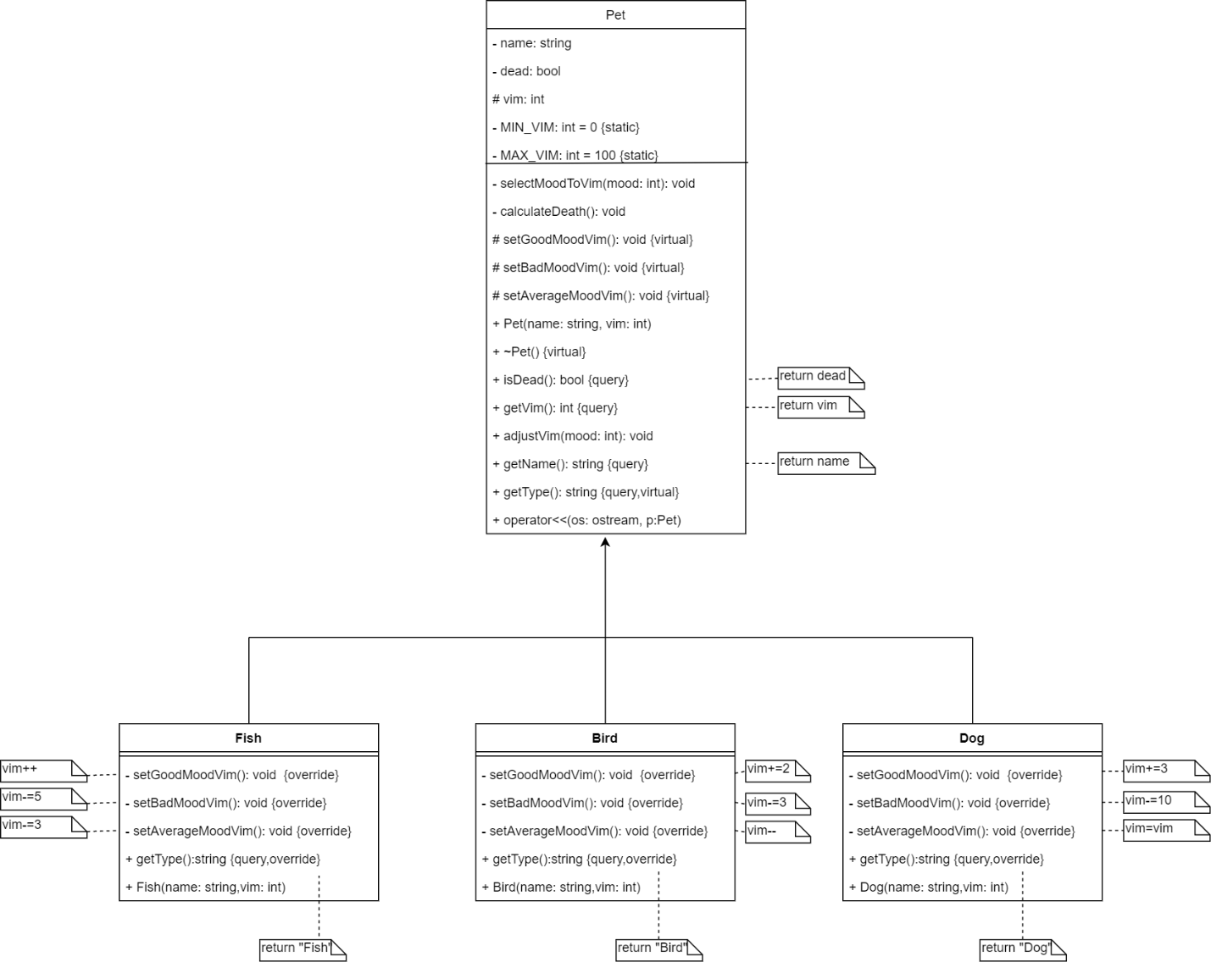

A kedvencek példányainak létrehozását külön osztályba szervezzük, mely eldönti, milyen típusú objektumot kell előállítani és ezt a típust gyártja le (*Factory*). Az osztályból elég egy példányt létrehozni, ezért *Singleton*-ként valósítjuk meg.

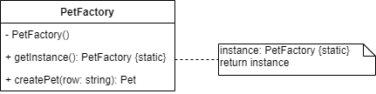

A feladatban a gazda aznapi kedve alapján változik a háziállatok életkedve. Mivel ez típusonként eltérő, ezért szükséges mindegyikkel külön számolni. Legyen *m* a gazda aznapi kedve (módosítva az állatok életkedvével járó kedv növekedéssel), ekkor az állatok életkedv változását *changeVim: mn x Petk* írja le.  
 A *j*. sorszámú *t* típusú állat *i*. napi életkedv változását jelölje mi x Petjt. Amennyiben nem pusztult el. Ezután össze kell gyűjteni a legkevesebb életkedvvel rendelkező nem halott állatokat.

A: (m:enor(Mood), p:enor(Pet),s:Pet[])  
Ef: (p=p0 [⋀](https://www.wikiwand.com/en/%E2%8B%80) m=m0)  
Uf: ((s) = (⩝m⩝p: m’i =(mi+1 ha (min(p.vim⌐p.dead)>=5) [⋁](https://www.wikiwand.com/en/%E2%8B%81) mi) [⋀](https://www.wikiwand.com/en/%E2%8B%80) pj=changeVim(m’i) ) [⋀](https://www.wikiwand.com/en/%E2%8B%80) ⌐p.dead [⋀](https://www.wikiwand.com/en/%E2%8B%80) p.vim=min(p.vim) )

**Megvalósítás**

## Pet és leszármazottai

Az ősosztályban valósítsuk meg az életkedvet beállító metódust, mely a garda adott napi kedvvél hívható. Az r=0, a=1 és j=2 értékek jelöljék a gazda aktuális kedvét. Ettől függően meghívjuk a megfelelő virtuális metódust - melyet a leszármazottak implementálnak – így módosul az állat életkedve típusától függően, a gazda kedvével arányosan.

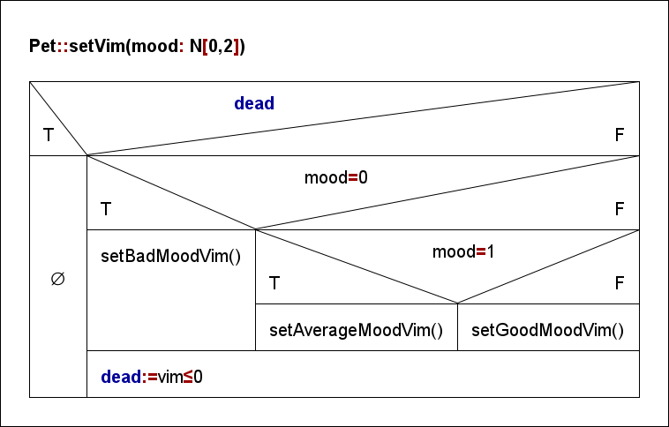

## Főprogram

A főprogram egy file felolvasásával létrehozza a megfelelő típusú *Pet* objektumokat egy gyártó metódussal. Ezután végigiterál a gazda napi kedveit leíró stringen, megvizsgálja az állatok napi életkedvét, és ha minden élő állaté 5 vagy a feletti (optimista lineáris keresés), növeli a gazda kedvét (amennyiben a kedve nem j, mert ezesetben már maximumon van) és minden kedvencre meghívja a fent bemutatott setVim metódust. Ha lefuttattuk az összes napra, meg kell keresnünk azon élő állatokat, melyek életkedve a legalacsonyabb. Ehhez egy feltételes minimum kiválasztás módosított verzióját használjuk.

A file felolvasása egy felsorolóval történik:

|  |  |
| --- | --- |
| enor(FileLineEnumerator) | first(), next(), current(), end() |
| x:infile(Row)  e:S | first() ~ next()  next() ~ (st,e,x) read  current() ~ e  end() ~ st==abnorm |

Létrehozzuk a Pet objektumokat a felsoroló segítségével, melyet eltárolunk egy pets nevű vektorban.

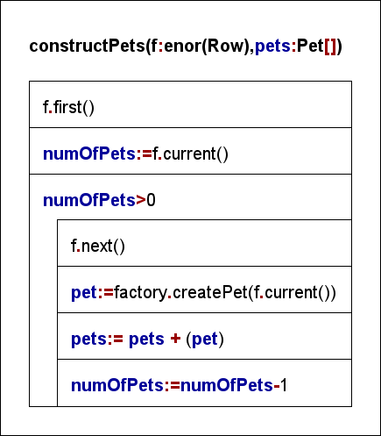

A gazda kedvének felsorolása is felsorolóval történik:

|  |  |
| --- | --- |
| enor(MoodEnumerator) | first(), next(), current(), end() |
| v:vector<S>  i: ℕ  cur: ℕ eos: 𝕃 | first() ~ next()  next() ~ * külön  current() ~ cur  end() ~ eos |

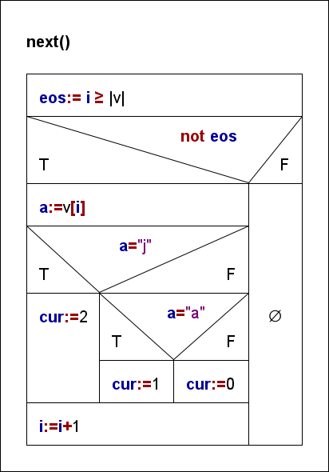

Ennek segítségével végigiterálunk a gazda napi hangulatát leíró stringeken, amely alapján módosítjuk a kedvencek életkedvét.

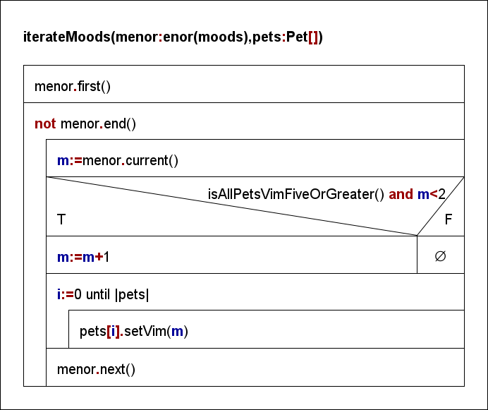

Minden nap vizsgáljuk, ha minden élő állatok életkedve legalább 5, akkor a gazda kedve növekszik.  
Ez visszavezethető optimista lineáris keresésre.

*t:enor(E) ~ p:enor(Pet)*

*felt(e) ~ ⌐e.dead* [*⋀*](https://www.wikiwand.com/en/%E2%8B%80) *e.vim>=5*

*H,*[*=*](https://www.wikiwand.com/en/%E2%8B%80) *, true ~ Pet,*[*=*](https://www.wikiwand.com/en/%E2%8B%80)*, true*

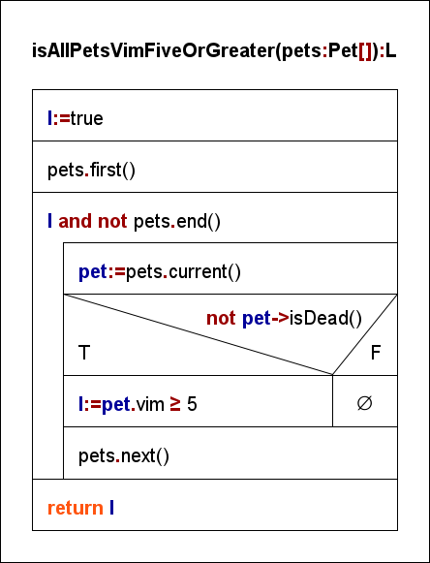

A legkevesebb életkedvvel rendelkező élő állatokat egy feltételes maximum keresésre vezetjük vissza (esetünkben minimum és az összeset keressük (összegzés))

*t:enor(E) ~ p:enor(Pet)*

*felt(e) ~ ⌐e.dead* [*⋀*](https://www.wikiwand.com/en/%E2%8B%80) *Min(e.vim)*

*f(e) ~ f(e)*

*H,*[*>*](https://www.wikiwand.com/en/%E2%8B%80) *~ Pet,* [<](https://www.wikiwand.com/en/%E2%8A%95_(disambiguation))

Összegzés

f(e) ~ e

s ~ T[]

H,+,0 ~ H, [⊕](https://www.wikiwand.com/en/%E2%8A%95_(disambiguation)),[]

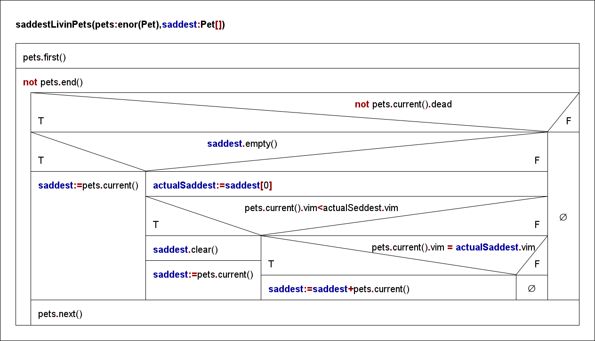

**Tesztesetek**

1. Halott állat halott marad 0 életkedvvel.
2. Ha a gazda jókedvű, nő a kedvencek életkedve.
3. Ha a gazda rosszkedvű, csökken a kedvencek életkedve.
4. Ha a gazda átlagos hangulatban van, a kutyák életkedve nem változik, a többié csökken.
5. A kedvencek életkedve nem lehet 100-nál nagyobb.
6. Ha egy állat életkedve eléri a 0-át meghal.
7. Ha minden állat halott, nincs legrosszabb kedvű állat.
8. Ha minden élő állat életkedve 5 vagy afeletti, a gazda kedve egyel nő.
9. Ha a gazda jókedvű és az élő állatok életkedve 5+, tovább akkor sem nő a kedve.
10. A legrosszabb kedvű állatok többen is lehetnek, ha ugyanannyi az életkedvük. minЄ(1,100]